Beállítások: Árlista
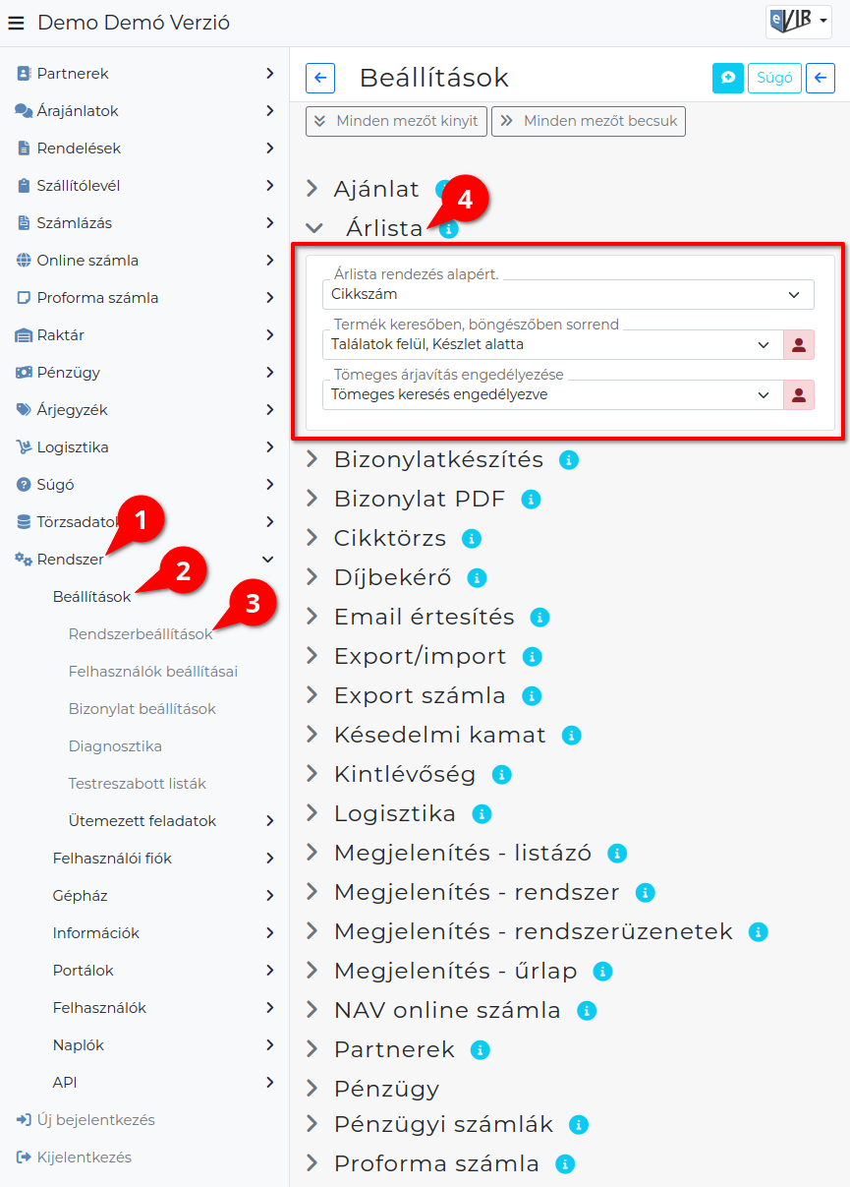
- A Rendszer
- Beállítások
- Rendszerbeállítások menüpont alatt,
- az Árlista fülre kattintva az eVIR rendszer árlistákkal kapcsolatos beállításait lehet megjeleníteni.

Mezők
- Árlista rendezés alapért.
Árlista készítésekor alapértelmezetten cikkszám vagy megnevezés szerinti sorrendben szerepeljenek a termékek.
- Termék keresőben, böngészőben sorrend
Előbb a cikktörzsből való találatok szerepeljenek és csak utána következzenek a raktárkészletre vonatkozó adatok, vagy fordítva.
- Tömeges árjavítás engedélyezése
Tömeges árjavításnál a termék keresőben a keresés cikkszám részletre és megnevezés részletre is keressen, vagy pedig csak pontosan megadott cikkszámra.

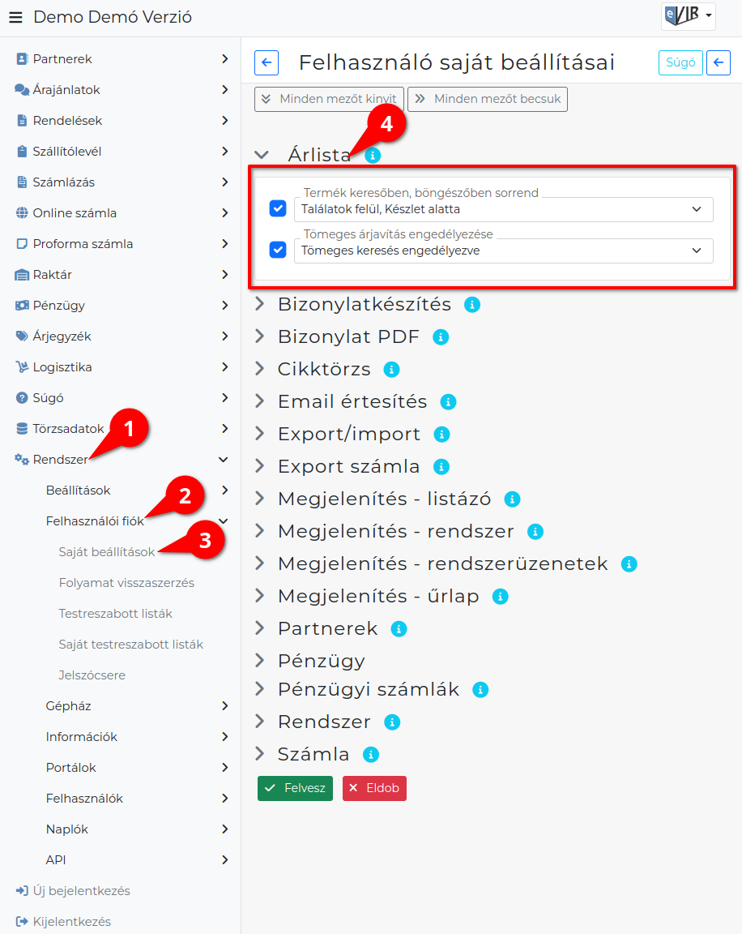
- A Rendszer
- Felhasználói fiók
- Saját beállítások
- a Árlista területen a fenti, rendszer szintű beállítások egy részét (leírásukat lásd ugyanezen az oldalon fentebb) felhasználónként is be lehet állítani, ezek kizárólag saját magunkra vonatkoznak, a rendszer többi felhasználójára nincsenek hatással.

